Machine Learning
Projet : Détection de Fraude Bancaire

Préparé par : Encadré par :
Adonaï Clervil Pr. El Mokhtar EN-NAIMI
Asmaa Atouailaa

16/06/2026

Résumé
Ce projet d'études s'intéresse à un défi classique du Machine Learning : la détection de transactions frauduleuses au sein de données bancaires. La principale difficulté de ce sujet réside dans l'asymétrie extrême du jeu de données, où les fraudes ne représentent que 0,17 % des 284 807 lignes étudiées. L'objectif a été de comparer l'efficacité de deux grandes familles d'approches : le Machine Learning supervisé et la détection d'anomalies non-supervisée.
Pour obtenir des résultats fiables, nous avons d'abord mené un travail de préparation des données. Les montants des transactions présentaient des valeurs extrêmes isolées qui risquaient de fausser les calculs. Nous les avons donc plafonnés au seuil statistique du 99,9ème percentile, avant d'appliquer un outil de mise à l'échelle robuste (RobustScaler) sur l'ensemble du dataset.
Le problème du déséquilibre des classes a été traité de deux manières différentes. Pour les modèles non-supervisés (Isolation Forest et One-Class SVM), nous avons conservé le jeu de données d'origine afin qu'ils s'entraînent à chercher des signaux rares. À l'inverse, pour le modèle supervisé (Random Forest), nous avons appliqué la méthode SMOTE pour générer des fraudes synthétiques et rééquilibrer artificiellement les données d'apprentissage.
Les résultats obtenus lors des tests finaux valident nos choix méthodologiques. L'approche supervisée s'est révélée nettement supérieure. Alors que l'Isolation Forest et le One-Class SVM ont manqué de régularité ou généré trop de fausses alertes, le Random Forest a trouvé le meilleur équilibre : il intercepte la majorité des fraudes tout en évitant de bloquer inutilement les transactions des clients légitimes. Le script final a été sauvegardé pour simuler une mise en production en temps réel.

Table des Matières
Résumé 2
Table des figures 4
Introduction et Cadre Méthodologique 5
1. Contexte et Objectifs du Projet 5
1.1 Cadre de l'étude et présentation des données 5
1.2 La problématique du déséquilibre des classes 6
1.3 Choix et justification des métriques d'évaluation 6
2. Analyse Exploratoire des Données (EDA) 6
2.1 Analyse de la variable cible et caractéristiques des attributs PCA 6
2.2 Analyse statistique et distribution des montants (Amount) 7
2.3 Analyse temporelle et comportementale (Time et Hour) 7
3. Préparation des Données et Stratégie d'Échantillonnage 8
3.1 Traitement des valeurs extrêmes 8
3.2 Standardisation par Échelle Robuste (RobustScaler) 8
3.3 Partitionnement Stratifié (Train / Test Split) 9
3.4 Gestion du déséquilibre par la méthode SMOTE 9
4. Stratégie de Modélisation 10
4.1 L'approche supervisée : L'algorithme Random Forest 10
4.2 L'approche non-supervisée : La détection d'anomalies 10
4.2.1 Isolation Forest 11
4.2.2 One-Class SVM (Support Vector Machine) 11
5. Évaluation et Analyse des Performances 12
5.1 Analyse comparative des résultats 12
5.1.1 Le modèle Random Forest (Supervisé + SMOTE) 12
5.1.2 Le modèle Isolation Forest (Non-supervisé) 12
5.1.3 Le modèle One-Class SVM (Non-supervisé) 12
5.2 Synthèse des performances et métriques clés 13
5.3 Discussion et justification du choix final 13
6. Industrialisation et Conclusion 13
6.1 Sérialisation et Simulation du Déploiement 13
6.2 Conclusion et Perspectives 14
Synthèse des acquis 14
Limites et ouvertures 15
Références 16

Table des figures
Figure 1- Analyse de la distribution et des valeurs aberrantes de la variable Amount. 7
Figure 2- Comparaison de la densité des transactions selon l'heure de la journée. 8
Figure 3- Implémentation du plafonnement et de la standardisation robuste. 9
Figure 4- Rééquilibrage des classes d'entraînement par génération de données synthétiques (SMOTE). 10
Figure 5- Initialisation et entraînement des architectures de modélisation. 11
Figure 6- Matrices de confusion comparatives des trois modèles sur le jeu de test. 12
Figure 7- Simulation d'une architecture de décision en temps réel. 14

Introduction et Cadre Méthodologique
La détection de la fraude par carte bancaire est un enjeu complexe en informatique. D’un point de vue technique, ce sujet soulève des problématiques difficiles, notamment en raison du déséquilibre extrême des données. Pour mener à bien ce projet d'études de manière rigoureuse, nous avons choisi de structurer l'ensemble de nos travaux autour de la méthodologie CRISP-DM (Cross-Industry Standard Process for Data Mining).
Ce cadre standardisé nous a permis de guider notre réflexion à travers six grandes phases interconnectées :
- Compréhension Métier (Business Understanding) : Cette phase a consisté à définir nos objectifs d'évaluation. Pour ce type de projet, nous avons rapidement compris que l'exactitude globale du modèle ne suffisait pas : il fallait trouver un équilibre entre cibler un maximum de fraudes et éviter les fausses alertes.
- Compréhension des Données (Data Understanding) : Nous avons exploré la structure du jeu de données brut pour en comprendre les forces et les anomalies (répartition des classes, comportements des montants et variables de temps).
- Préparation des Données (Data Preparation) : Cette étape a regroupé toutes les opérations de nettoyage, de mise à l'échelle des données et les stratégies mathématiques indispensables pour gérer le fort déséquilibre du fichier avant l'entraînement.
- Modélisation (Modeling) : C'est le cœur technique du projet. Nous avons sélectionné et configuré trois algorithmes différents, séparés en deux approches : une approche supervisée classique et une approche non-supervisée spécialisée dans la détection d'anomalies.
- Évaluation (Evaluation) : Une fois les modèles entraînés, nous avons confronté leurs prédictions sur un jeu de test indépendant à l'aide de matrices de confusion afin d'analyser objectivement le comportement de chaque algorithme.
- Déploiement (Deployment) : Enfin, nous avons mis en place un script final permettant de simuler l'utilisation du modèle retenu dans des conditions réelles pour traiter de futures transactions.
En introduisant cette rigueur méthodologique, ce rapport propose de détailler chacune de ces étapes pour montrer comment transformer un problème de données brutes en un système d'analyse fonctionnel.

Contexte et Objectifs du Projet

Cadre de l'étude et présentation des données
Ce projet s'inscrit dans le cadre de la sécurisation des transactions électroniques et de la lutte contre la criminalité financière. Pour mener nos expérimentations, nous avons exploité un jeu de données de référence recensant 284 807 transactions bancaires effectuées par des titulaires de cartes européens.
L'intégralité des variables explicatives numériques (notées de V1 à V28) a fait l'objet d'une transformation préalable par Analyse en Composantes Principales (ACP). Ce choix technique, en amont de notre étude, répond à deux impératifs : garantir l'anonymisation stricte des données personnelles des utilisateurs et éliminer les problèmes de colinéarité entre les descripteurs. Seules les variables Time et Amount sont fournies sous leur forme brute d'origine.

La problématique du déséquilibre des classes
La principale difficulté statistique de ce projet réside dans l'asymétrie extrême de la variable cible. Sur l'ensemble du corpus, seules 492 transactions sont identifiées comme frauduleuses, contre 284 315 transactions légitimes. La classe minoritaire ne représente ainsi que 0,17 % du jeu de données total.
Cette distribution asymétrique pose un problème majeur pour les algorithmes standards de Machine Learning. En effet, la majorité des modèles cherchent par défaut à optimiser le taux de prédictions correctes globales. Face à un tel jeu de données, un classifieur naïf qui prédirait systématiquement qu'aucune fraude n'a lieu atteindrait une exactitude (Accuracy) de 99,83 %. Bien que ce score soit mathématiquement excellent, le modèle serait totalement inutile en pratique puisqu'il ne détecterait absolument aucune fraude.

Choix et justification des métriques d'évaluation
Pour évaluer objectivement la pertinence de nos modèles, nous avons exclu l'utilisation de l'Accuracy au profit de métriques adaptées à la détection d'anomalies :
- Le Rappel (Recall) : Il mesure la capacité du modèle à capturer le maximum de fraudes existantes. Un rappel élevé signifie que le nombre de fraudes manquées (Faux Négatifs) est minimal. Dans notre cadre d'application, c'est la métrique prioritaire.
- La Précision : Elle mesure la pertinence des alertes déclenchées par le modèle. Une précision élevée indique que le système génère peu de fausses alertes (Faux Positifs).
L'objectif de nos modélisations sera donc de trouver le meilleur compromis statistique entre ces deux indicateurs, afin de maximiser la sécurité du protocole de détection sans saturer le système de fausses alertes qui bloqueraient à tort des transactions légitimes.

Analyse Exploratoire des Données (EDA)
Avant d'initier la phase de modélisation, une analyse exploratoire a été menée afin de comprendre la structure des données et de diagnostiquer les anomalies géométriques ou statistiques du jeu de données.

Analyse de la variable cible et caractéristiques des attributs PCA
L'examen du jeu de données confirme que la variable cible Class est binaire (0 pour une transaction légitime, 1 pour une fraude). Les caractéristiques numériques allant de V1 à V28 ne présentent aucune valeur manquante (NaN) ni valeur infinie, ce qui évite d’avoir recours à des techniques d’imputation complexes. En raison de la transformation par Analyse en Composantes Principales (ACP) subie en amont, ces variables sont standardisées et centrées autour de zéro, affichant des variances globalement homogènes. L’effort d’exploration s'est donc concentré sur les deux seules variables non transformées : Amount et Time.

Analyse statistique et distribution des montants (Amount)
L'étude de la variable Amount révèle une distribution à forte asymétrie positive (right-skewed). La grande majorité des transactions porte sur des montants faibles ou modérés (la médiane se situant autour de 22 €).
Cependant, l’analyse graphique met en évidence une présence massive de valeurs aberrantes supérieures (outliers), avec des transactions isolées atteignant des sommets disproportionnés (jusqu'à plus de 25 000 €). La distribution ne suit pas une loi normale. En présence de telles valeurs extrêmes, l'utilisation de méthodes statistiques standard de mise à l'échelle (comme le MinMaxScaler ou le StandardScaler) est proscrite, car les valeurs géantes écraseraient la variance des transactions standards, privant les modèles d'un signal précieux.
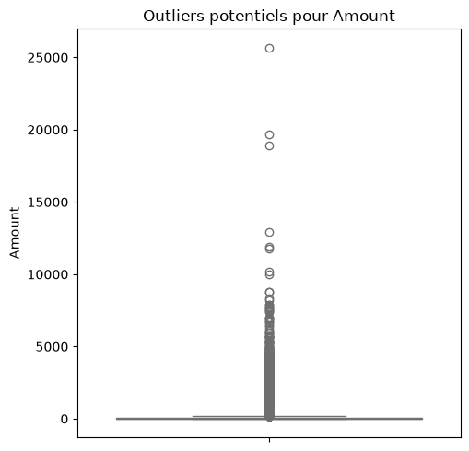
Figure 1- Analyse de la distribution et des valeurs aberrantes de la variable Amount.

Analyse temporelle et comportementale (Time et Hour)
La variable Time mesure le temps écoulé en secondes depuis la première transaction du jeu de données. Afin de rendre cette variable plus exploitable et d'en extraire un sens physique, nous avons procédé à une transformation pour l'exprimer en heures de la journée (modulo 24 heures) sous la variable Hour.
L'analyse des courbes de densité met en relief une divergence claire entre les deux classes :
- Les transactions légitimes suivent un rythme humain et cyclique bien défini : une baisse drastique de l'activité durant la nuit (entre 0h et 6h) et des pics d'activité durant la journée.
- Les transactions frauduleuses, en revanche, présentent une distribution beaucoup plus linéaire et uniforme. Les fraudeurs exploitent activement les heures creuses nocturnes, profitant du fait que la vigilance humaine ou les contrôles standards sont potentiellement réduits.
Cette distinction comportementale confirme que la dynamique temporelle, une fois transformée, constitue un descripteur discriminant pour nos futurs algorithmes.
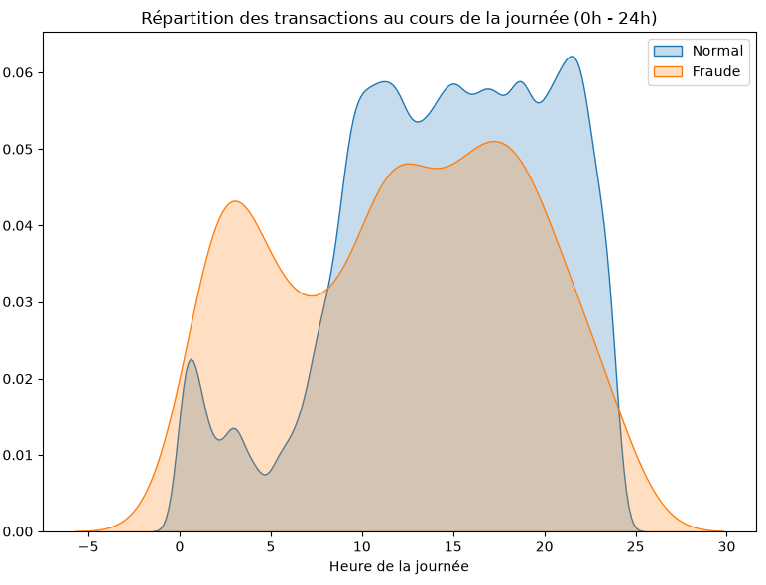
Figure 2- Comparaison de la densité des transactions selon l'heure de la journée.

Préparation des Données et Stratégie d'Échantillonnage
La phase de préparation des données est une étape critique de la méthodologie CRISP-DM. Elle conditionne la stabilité mathématique des algorithmes et la validité des résultats face au problème complexe du déséquilibre des classes.

Traitement des valeurs extrêmes
Comme mis en évidence lors de l'analyse exploratoire, la variable Amount présentait une distribution fortement étirée vers la droite par des transactions aux montants exceptionnels. Pour neutraliser l'impact de ces valeurs aberrantes sans perdre l'information textuelle d'un « gros montant », nous avons appliqué un plafonnement statistique au seuil du 99,9ème percentile.
Toutes les transactions dont le montant dépassait ce seuil critique ont été écrasées et ramenées à la valeur exacte de ce percentile. Cette méthode permet de stabiliser la variance de la variable et d'éviter que quelques individus extrêmes ne guident artificiellement la construction des frontières de décision des modèles.

Standardisation par Échelle Robuste (RobustScaler)
Les descripteurs V1 à V28 étant déjà standardisés par la transformation ACP d'origine, il était impératif de mettre les variables Amount et Time sur une échelle de grandeur comparable. Les méthodes classiques de normalisation comme le StandardScaler) s'appuient sur la moyenne et l'écart-type, deux métriques très sensibles aux valeurs extrêmes résiduelles.
Nous avons donc privilégié le RobustScaler. Ce dernier effectue un centrage et une réduction en utilisant des indicateurs statistiques robustes : la médiane et l'intervalle interquartile (IQR).
La formule mathématique appliquée pour chaque observation x est la suivante :
$$x' = \frac{x - médiane}{IQR}$$
C’est précisément ce traitement qui explique que les valeurs temporelles se retrouvent projetées sur une échelle abstraite, exprimant désormais une distance statistique par rapport à la transaction médiane du jeu de données.
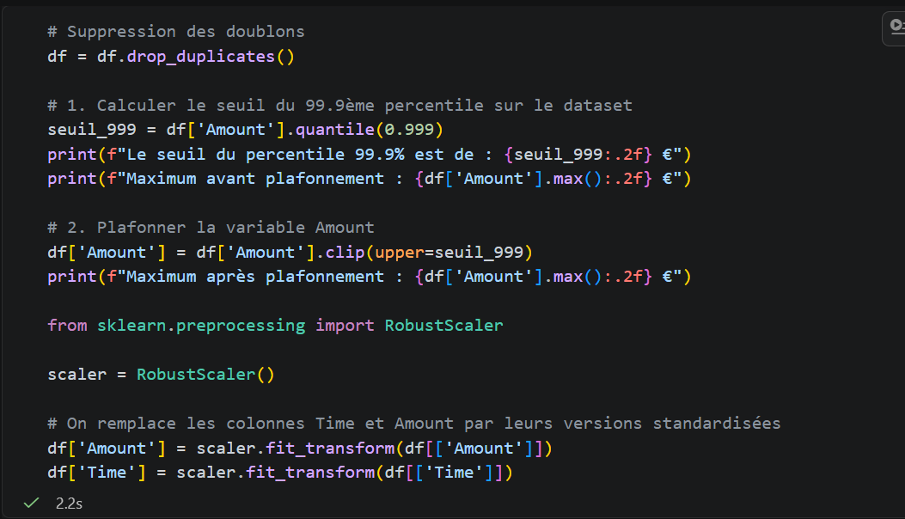
Figure 3- Implémentation du plafonnement et de la standardisation robuste.

Partitionnement Stratifié (Train / Test Split)
Avant toute manipulation visant à corriger le déséquilibre des classes, le jeu de données a été scindé en un ensemble d'entraînement (80 %) et un ensemble de test (20 %).
Pour garantir l'honnêteté scientifique de l'évaluation, nous avons appliqué un partitionnement stratifié (stratify=y). Cette précaution technique impose de conserver la proportion exacte de 0,17 % de fraudes dans les deux sous-ensembles. L'ensemble de test fait office d'examen final à l'aveugle : il est préservé sous sa forme brute et déséquilibrée d'origine, sans qu'aucun algorithme ne puisse l'observer durant la phase d'apprentissage.

Gestion du déséquilibre par la méthode SMOTE
Le sous-ensemble d'entraînement brut contenant environ 220 000 transactions légitimes pour seulement 390 fraudes, un modèle supervisé standard aurait tendance à négliger la classe minoritaire. Pour résoudre ce problème, nous avons appliqué la technique SMOTE (Synthetic Minority Over-sampling Technique) uniquement sur l'ensemble d'entraînement.
Au lieu de simplement dupliquer les fraudes existantes, le SMOTE s'appuie sur l'algorithme des k plus proches voisins (k-NN). Il sélectionne des exemples de la classe minoritaire, trace des segments de droite entre eux, et génère de nouvelles observations synthétiques le long de ces lignes.
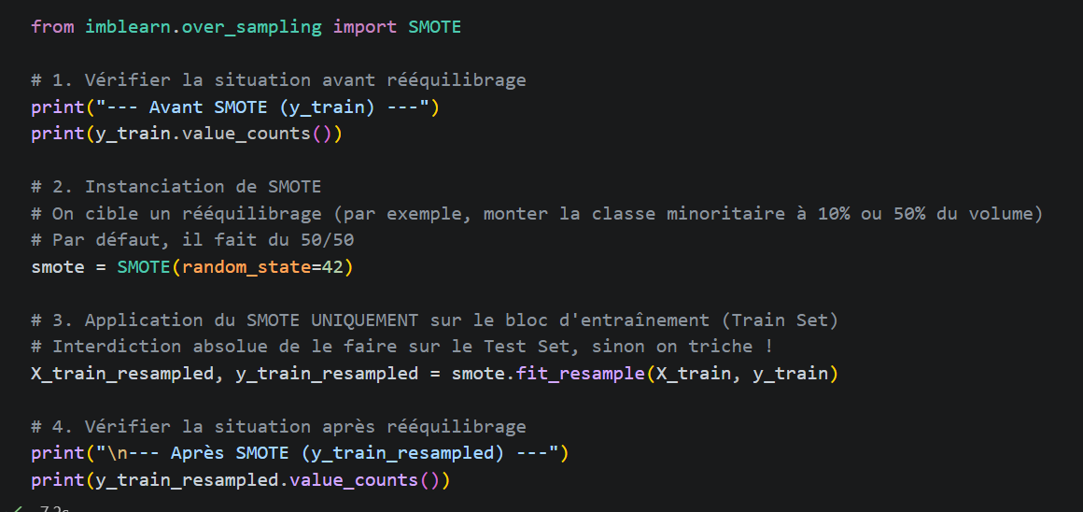
Figure 4- Rééquilibrage des classes d'entraînement par génération de données synthétiques (SMOTE).
Grâce à cette opération, l'ensemble d'entraînement atteint un équilibre parfait (50% de transactions normales, 50% de fraudes virtuelles), forçant ainsi le modèle supervisé à assimiler les caractéristiques géométriques de la fraude.

Stratégie de Modélisation
La phase de modélisation consiste à concevoir et entraîner des architectures algorithmiques capables d'isoler la fraude. Afin d'enrichir notre étude académique, nous avons choisi d'opposer deux philosophies mathématiques distinctes : l'apprentissage supervisé rééquilibré et la détection d'anomalies non-supervisée.

L'approche supervisée : L'algorithme Random Forest
L'apprentissage supervisé nécessite un cadre où le modèle apprend à discriminer explicitement les classes en s'appuyant sur les étiquettes fournies. Nous avons sélectionné l'algorithme du Random Forest.
Cet algorithme d'ensemble construit une multitude d'arbres de décision de manière indépendante en utilisant le principe du bagging et de la sélection aléatoire de sous-ensembles de variables. La prédiction finale est obtenue par un vote de majorité de l'ensemble des arbres.
- Justification du couplage avec SMOTE : Le Random Forest est particulièrement robuste face aux données de grande dimension, mais il reste sensible au déséquilibre de la variable cible. C'est pourquoi nous l'avons entraîné exclusivement sur la déclinaison du jeu de données modifié par le traitement SMOTE. Disposant d'un volume égal de cas légitimes et de cas frauduleux, l'algorithme est contraint d'ajuster ses critères de découpage pour maximiser la pureté des nœuds (via l'indice de Gini ou l'entropie) sur les caractéristiques de la fraude.

L'approche non-supervisée : La détection d'anomalies
À l'inverse, l'approche non-supervisée n'utilise pas les étiquettes pour construire sa logique décisionnelle. Elle part du postulat que les fraudes sont, par nature, minoritaires et statistiquement aberrantes dans l'espace des caractéristiques. Pour cette approche, les modèles ont été entraînés sur le jeu de données d'entraînement brut et déséquilibré, afin de préserver le caractère exceptionnel de l'anomalie. Nous avons testé deux algorithmes :

Isolation Forest
Contrairement aux arbres de décision classiques qui cherchent à regrouper les données similaires, l'Isolation Forest cherche explicitement à isoler chaque observation. L'algorithme partitionne l'espace de manière récursive en sélectionnant une variable au hasard, puis un point de coupure aléatoire entre le minimum et le maximum de cette variable.
La logique sous-jacente est purement géométrique : les observations normales (très denses) nécessitent un grand nombre de découpages pour être isolées, tandis que les anomalies (rares et excentrées) s'isolent très rapidement près de la racine de l'arbre. Le modèle attribue ainsi un score d'anomalie inversement proportionnel à la profondeur du chemin de partitionnement.

One-Class SVM (Support Vector Machine)
Le One-Class SVM est une adaptation de l'algorithme des machines à vecteurs de support pour les cas non supervisés. Nous l'avons configuré pour s'entraîner uniquement sur les transactions étiquetées comme normales.
Le modèle projette les données dans un espace de grande dimension à l'aide d'une fonction noyau (généralement le noyau RBF - Radial Basis Function) et cherche à tracer une frontière (un hyperplan) qui englobe la concentration maximale de ces points normaux, tout en maximisant la distance par rapport à l'origine. Lors de la phase de test, toute transaction qui se matérialise en dehors de cette frontière fermée est immédiatement classée comme une anomalie.
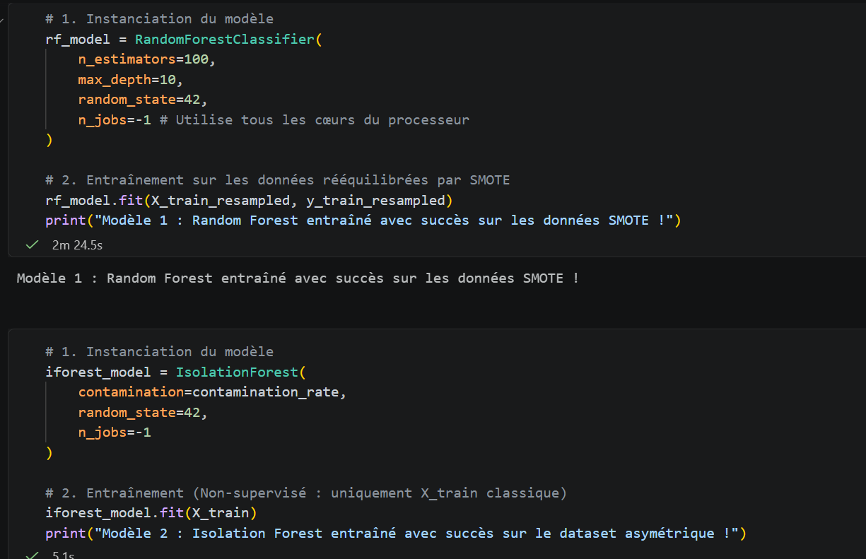
Figure 5- Initialisation et entraînement des architectures de modélisation.

Évaluation et Analyse des Performances
La phase d'évaluation consiste à confronter les trois modèles entraînés sur l'ensemble de test. Ce jeu de test contient 95 fraudes réelles pour 56 651 transactions légitimes, respectant le ratio initial de 0,17 %.

Analyse comparative des résultats
Pour juger de la pertinence de chaque modèle, nous analysons conjointement les rapports de classification et les matrices de confusion obtenues.

Le modèle Random Forest (Supervisé + SMOTE)
Le Random Forest offre les meilleures performances globales du benchmark :
- Rappel (Recall) de 81 % : L'algorithme parvient à intercepter 77 fraudes sur les 95 présentes. Le nombre de fraudes manquées (Faux Négatifs) est réduit à 18.
- Précision de 54 % : Sur les 143 alertes déclenchées par le modèle, 77 sont de vraies fraudes et 66 sont des fausses alertes (Faux Positifs). Dans le contexte de la fraude bancaire, un ratio d'environ une vraie fraude pour une fausse alerte est un excellent résultat opérationnel.

Le modèle Isolation Forest (Non-supervisé)
L'Isolation Forest montre de graves limites sur ce jeu de données :
- Rappel de 26 % : Il n'isole que 25 fraudes sur 95, laissant passer 70 transactions frauduleuses sans les détecter.
- Précision de 25 % : Il génère 74 fausses alertes. Ce modèle passe majoritairement à côté du signal de fraude, ce qui montre que le partitionnement aléatoire peine à séparer les classes sans apprentissage guidé sur ce problème.

Le modèle One-Class SVM (Non-supervisé)
Le One-Class SVM affiche un comportement très agressif :
- Rappel de 74 % : Il capte une grande partie des fraudes (70 sur 95).
- Précision de 23 % : En contrepartie, sa frontière de décision englobe trop largement. Il génère 234 fausses alertes. Un tel volume paralyserait l'expérience utilisateur en bloquant un trop grand nombre de clients légitimes.
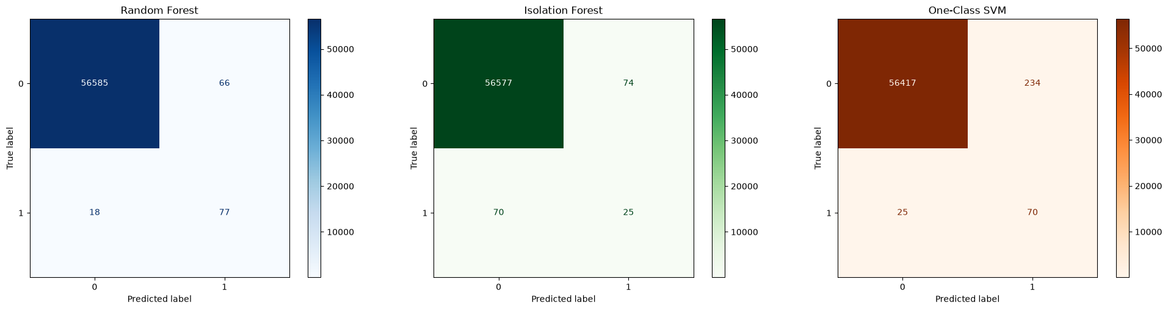
Figure 6- Matrices de confusion comparatives des trois modèles sur le jeu de test.

Synthèse des performances et métriques clés
Le tableau suivant résume l'ensemble des indicateurs calculés sur la classe minoritaire (Fraude) :
Modèle Évalué | Rappel (Recall) | Précision | F1-Score | Vrais Positifs (Fraudes Capturées) | Faux Positifs (Fausses Alertes)
Random Forest + SMOTE | 81 % | 54 % | 0,65 | 77 / 95 | 66 / 56 651
Isolation Forest | 26 % | 25 % | 0,26 | 25 / 95 | 74 / 56 651
One-Class SVM | 74 % | 23 % | 0,35 | 70 / 95 | 234 / 56 651
Tableau 1- Comparaison des modèles

Discussion et justification du choix final
D'un point de vue académique, l'analyse démontre la supériorité de l'approche supervisée rééquilibrée.
Bien que le One-Class SVM affiche un Rappel honorable (74 %), son F1-Score de 0,35 confirme qu'il souffre d'un déséquilibre trop lourd en matière de faux positifs (234 erreurs). L'Isolation Forest s'avère inadapté ici, l'asymétrie géométrique des variables brutes ne suffisant pas à caractériser la fraude de manière isolée.
Le Random Forest s'impose comme le modèle optimal. En affichant le F1-Score le plus élevé (0,65), il valide notre stratégie de préparation de données : l'apport de données synthétiques par le SMOTE a permis à l'algorithme d'ensemble de construire des règles d'association robustes, offrant le compromis idéal entre la sécurité des flux (81 % de détection) et le maintien de la fluidité utilisateur.

Industrialisation et Conclusion
La phase finale de la méthodologie CRISP-DM consiste à préparer le modèle pour une utilisation concrète et à dresser un bilan critique du travail accompli.

Sérialisation et Simulation du Déploiement
Pour qu’un modèle de Machine Learning soit opérationnel, il doit pouvoir être exporté de l'environnement d'entraînement vers un environnement de production. Nous avons utilisé la bibliothèque joblib pour sérialiser le pipeline final, comprenant :
- Le modèle Random Forest optimisé.
- Le RobustScaler configuré lors de la phase de préparation.
Cette étape de sérialisation garantit que les futures transactions entrantes seront traitées avec les mêmes paramètres statistiques que ceux utilisés lors de l'apprentissage.
Nous avons simulé un déploiement "temps réel" via un script capable d'ingérer une nouvelle transaction brute. Ce script applique automatiquement les transformations nécessaires et sollicite l'IA pour obtenir un verdict immédiat. Cette preuve de concept démontre la viabilité technique de la solution pour un système de filtrage bancaire.

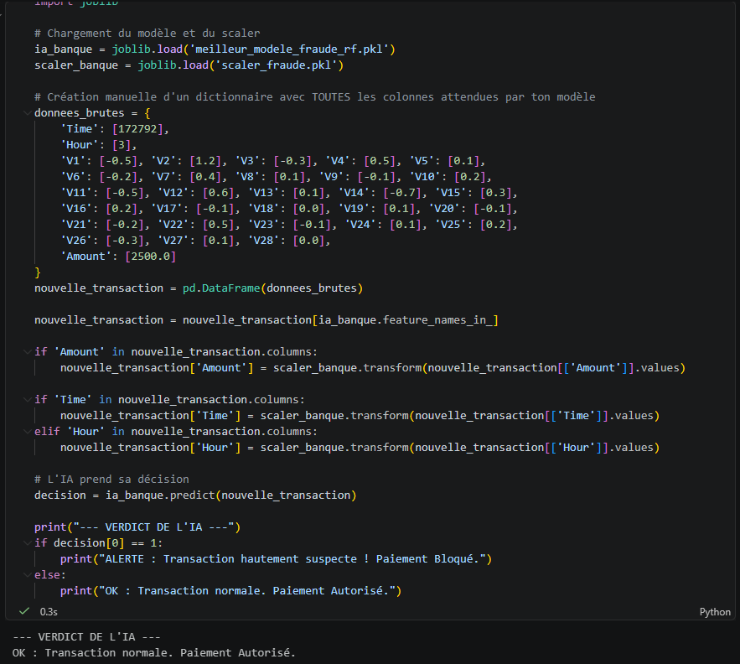
Figure 7- Simulation d'une architecture de décision en temps réel.

Conclusion et Perspectives
Ce projet d'études nous a permis de confronter les théories du Machine Learning à la réalité complexe de la détection d'anomalies financières.

Synthèse des acquis
L'expérimentation a validé plusieurs points fondamentaux :
- L'importance critique du prétraitement : Sans une mise à l'échelle robuste et une gestion des valeurs aberrantes, les modèles auraient été incapables de traiter correctement les variables monétaires et temporelles.
- Le rôle pivot du rééchantillonnage : L'utilisation du SMOTE a été l'élément déclencheur de la performance. En transformant un problème asymétrique en un apprentissage équilibré, nous avons permis au Random Forest d'atteindre un score de Rappel de 81 %.
- La supériorité du supervisé : Dans ce contexte précis, les modèles non-supervisés (Isolation Forest et One-Class SVM) ont montré une trop grande sensibilité au bruit ou une incapacité à généraliser les règles de fraude complexes.

Limites et ouvertures
Bien que le modèle Random Forest soit performant, il n'est pas infaillible. Le taux de précision (54 %) implique une gestion humaine pour traiter les fausses alertes résiduelles. Pour la suite, deux axes d'amélioration pourraient être envisagés :
- L'apprentissage profond (Deep Learning) : L'utilisation d'Auto-encodeurs pourrait offrir une alternative plus fine pour modéliser la signature complexe des transactions normales.
- L'apprentissage en continu (Online Learning) : La fraude évoluant rapidement, le modèle devrait être ré-entraîné périodiquement pour intégrer les nouveaux comportements des fraudeurs.
En conclusion, ce projet démontre qu'en suivant une méthodologie rigoureuse comme CRISP-DM, il est possible de transformer un jeu de données brut et déséquilibré en un système de détection performant, capable d'apporter une réponse concrète aux enjeux de la cybersécurité financière.

Références
[1] Jeu de données officiel (Data Source)
- Machine Learning Group - ULB (Université Libre de Bruxelles) : Credit Card Fraud Detection Dataset. Hébergé sur la plateforme Kaggle. URL : https://www.kaggle.com/datasets/mlg-ulb/creditcardfraud
[2] Documentation et Méthodologie Data Science
- Le 1817 - Conseil en Data : La méthodologie CRISP-DM : Guide complet pour structurer un projet Data Science. URL : https://www.le1817.com/blog/la-methodologie-crisp-dm
- Panelfit Guidelines : L'Intelligence Artificielle étape par étape : Cadre de développement et conformité.
URL : https://guidelines.panelfit.eu/fr/ia/etape-par-etape/
[3] Littérature Académique et Travaux Connexes
- Goude, Y. (Université Paris-Saclay) & Omarkassi, M. : Détection de fraude par carte bancaire : Modélisation et Rapport de Projet Machine Learning, Institut de Mathématiques d'Orsay.
URL: https://www.imo.universite-paris-saclay.fr/~yannig.goude/...
[4] Gestion du déséquilibre des classes (Imbalanced Classes)
- Google Developers : Machine Learning Crash Course – Handling Imbalanced Datasets (Cours intensif sur le Machine Learning : Traitement des ensembles de données déséquilibrés). URL : https://developers.google.com/machine-learning/crash-course/overfitting/imbalanced-datasets
- Bluedme Tech (Medium) : Comment traiter les problèmes de classification déséquilibrée en Machine Learning : Stratégies de rééchantillonnage et métriques. URL : https://medium.com/@bluedme_tech/comment-traiter-les-probl%C3%A8mes-de-classification-d%C3%A9s%C3%A9quilibr%C3%A9e-en-machine-learning-8c3bc95ca25b
[5] Répertoires de code et implémentation technique
- dataAlchemySolutions (GitHub) : Pipeline complet d'implémentation pour la détection de fraude financière.
URL : https://github.com/dataAlchemySolutions/Detection_de_fraude

